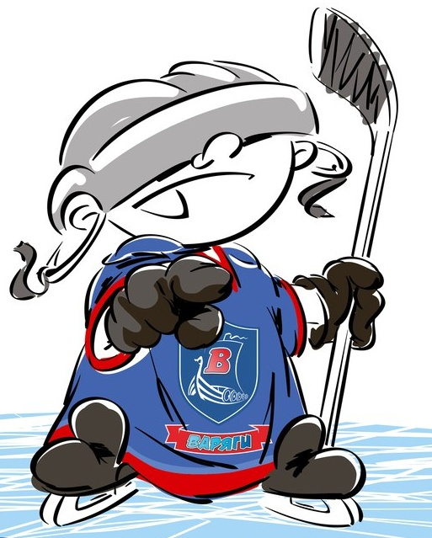 | ОФИЦИАЛЬНЫЙ ПРОТОКОЛ МАТЧА | Год рождения/Дивизион
 |  | 2003

Соревнование | «Осенний Кубок ЛАДОГИ – 2016» |  |  | Дата | 30.10.2016 | Игра № | 6
Место проведения | ЛЕНИНГРАДСКАЯ ОБЛАСТЬ | Арена | «ХОРС» | Время | 8-30 | Зрители | 100

«A» «Крылья Советов» Москва |  |  |  |  |  | Взятие ворот |  |  |  |  |  |  | Удаления
№ | Фамилия Имя |  | (К/А) | Поз. | Игр. | # | Время |  | Г | А 1 | А 2 | ИС | Время |  | № | Мин | Нарушение | Начало |  | Оконч.
1 | Казаков Михаил |  |  | В | Нет | 1 | 1 | 14 | 27 | 8 |  |  | 2 | 20 | 22 | 2 | ПОДН | 2 | 20 | 4 | 20
31 | Тятинькин Виктор * |  |  | В | Да | 2 | 7 | 27 | 8 | 28 |  |  | 16 | 51 | 28 | 2 | ПОДН | 16 | 58 | 18 | 58
3 | Соловец Семён |  |  | З | Да |  |  |  |  |  |  |  | 20 | 18 | К | 2 | ЧС-СТ | 20 | 18 | 22 | 18
4 | Дорофеев Тимофей |  |  | З | Да |  |  |  |  |  |  |  | 43 | 08 | 14 | 2 | ГРУБ | 43 | 08 | 45 | 00
5 | Горячко Эдгар |  |  | З | Да |  |  |  |  |  |  |  |  |  |  | 2 | ГРУБ | 45 | 00 | 45 | 00
7 | Саяпин Илья |  |  | З | Да
8 | Шуринов Илья |  |  | Н | Да
9 | Комаринский Илья |  |  | Н | Да
10 | Лапин Фёдор |  |  | Н | Да
11 | Казаков Даниил |  |  | Н | Да
14 | Трубачёв Матвей |  |  | Н | Да
15 | Чернявский Артемий |  |  | Н | Да
16 | Табачков Афанасий |  |  | Н | Да
17 | Барыков Семён |  |  | З | Да
18 | Маточкин Александр |  |  | Н | Да
21 | Екимов Андрей |  |  | Н | Да
22 | Сивокозов Максим |  |  | Н | Да
25 | Иванов Даниил |  |  | З | Да
26 | Макаренко Даниил |  |  | З | Да
27 | Тятинькин Никита |  | К | Н | Да
28 | Лобурёв Алексей |  |  | Н | Да
Главный тренер |  | Семёнов Александр |  |  |  | Тренер |  |  |  |  |  |  |  |  |  |  | подпись | ‌

«Б» «Динамо» Минск |  |  |  |  |  | Взятие ворот |  |  |  |  |  |  | Удаления
№ | Фамилия Имя |  | (К/А) | Поз. | Игр. | # | Время |  | Г | А 1 | А 2 | ИС | Время |  | № | Мин | Нарушение |  | Начало |  | Оконч.
1 | Гижевский Никита * |  |  | В | Да |  |  |  |  |  |  |  | 27 | 01 | 28 | 2 | ЗД-КЛ |  | 27 | 01 | 29 | 01
68 | Дуль Семён |  |  | В | Нет |  |  |  |  |  |  |  | 29 | 43 | 84 | 2 | ЗД-РУК |  | 29 | 43 | 31 | 43
2 | Калмыков Александр |  |  | З | Да |  |  |  |  |  |  |  | 33 | 13 | К | 2 | ЧС-СТ |  | 33 | 13 | 35 | 13
7 | Шунько Ян |  |  | Н | Да |  |  |  |  |  |  |  | 43 | 08 | 44 | 2 | ГРУБ |  | 43 | 08 | 45 | 00
10 | Михалёв Мирослав |  |  | Н | Да |  |  |  |  |  |  |  |  |  |  | 2 | ГРУБ |  | 45 | 00 | 45 | 00
11 | Тренин Сергей |  |  | Н | Да
15 | Сотишвили Даниил |  |  | Н | Да
16 | Толопило Максим |  |  | З | Да
17 | Трофимов Максим |  |  | Н | Да
22 | Журавский Артём |  |  | З | Да
23 | Гладкий Денис |  |  | Н | Да
28 | Тильга Клим |  | К | З | Да
44 | Кузьмин Дмитрий |  | А | З | Да
59 | Дерибо Арсений |  |  | Н | Да
61 | Мишкевич Владислав |  |  | Н | Да
71 | Апанасюк Леонид |  |  | Н | Да
77 | Горолёв Макар |  |  | Н | Да
84 | Нагорный Дмитрий |  | А | Н | Да
88 | Тимофеев Арсений |  |  | З | Да
99 | Грецкий Илья |  |  | Н | Да
Главный тренер |  | Белов Сергей |  |  |  | Тренер |  |  |  |  |  |  |  |  |  |  | подпись | ‌

Послематчевые броски |  |  |  |  | Игра вратарей |  |  |  | По периодам |  |  | 2 | 3 | ОТ | ПБ | Общ. | Время игры
«А» | «Б» | Вр «А» | Вр «Б» | Счет | Время |  | «А» | «Б» | Взятие ворот | «А» | 2 | 0 | 0 |  |  | 2 | Начало | 8 | 38
 |  |  |  |  | ‌0 | 00‌ | 31 | 1 |  | «Б» | 0 | 0 | 0 |  |  | 0 | Окончание | 9 | 47
 |  |  |  |  | 45 | 00 | 31 | 1 | Штрафное время | «А» | 2 | 4 | 4 |  |  | 10 | Тайм-аут «А»
 |  |  |  |  |  |  |  |  |  | «Б» |  | 4 | 6 |  |  | 10 | Тайм-аут «Б»
 |  |  |  |  | ‌ | ‌ | ‌ | ‌ | Броски по воротам | «А» |  |  |  |  |  |  | ‌
‌ | ‌ | ‌ | ‌ | ‌ | ‌ | ‌ | ‌ | ‌ |  | «Б» |  |  |  |  |  |  | ‌
‌ | ‌ | ‌ | ‌ | ‌ | ‌ | ‌ | ‌ | ‌ | Судьи при оштрафованных игроках | ‌ |  |  |  | Судья времени игры |  |  | Колесников Александр
‌ | ‌ | ‌ | ‌ | ‌ | ‌ | ‌ | ‌ | ‌ |  | ‌ |  |  |  | Секретарь |  |  | Яковлев Дмитрий
‌ | ‌ | ‌ | ‌ | ‌ | ‌ | ‌ | ‌ | ‌ | ‌Информатор | ‌ |  |  |  | подпись  ‌

Главный судья | Осипов Михаил | Лучшие игроки матча | «Крылья Советов» | Тятинькин Виктор № 31
Главный судья | Скоков Алексей |  | «Динамо» | Гижевский Никита № 1
подписи |  | Инспектор | ‌ | Замечания на обороте | Да | Нет

